國立臺灣大學「農藝學系」114學年度大學申請入學第二階段甄試

學習準備建議方向(書面資料準備指引)

一、校系分則

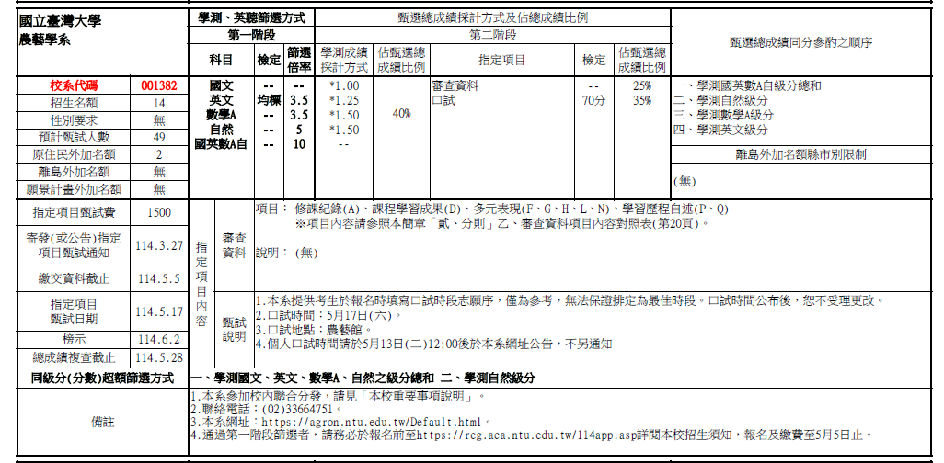

二、參採審查資料項目

修課紀錄(A)、自然科學領域探究與實作成果，或特殊類型班級之相關課程學習成果(D)、高中自主學習計畫與成果(F)、社團活動經驗(G)、擔任幹部經驗(H)、檢定證照(L)、多元表現綜整心得(N)、就讀動機(P)、未來學習計畫與生涯規劃(Q)。

三、參採審查資料項目與準備指引

|  |  |  |
| --- | --- | --- |
| 參採審查資料項目 | | 準備指引 |
| 修課紀錄 | 修課紀錄(A) | |  | | --- | | 本系著重於國文、英文、數學、自然等領域科目及加深加選選修(化學及生物)表現。 | |
| 課程學習成果 | 自然科學領域探究與實作成果，或特殊類型班級之相關課程學習成果(D) | |  | | --- | | 高中在學期間與自然科學領域相關科目之實作作品、自然領域探究活動成果，或特殊類型班級之相關課程學習成果。 | |
| 多元表現 | 高中自主學習計畫與成果(F)  社團活動經驗(G)、  擔任幹部經驗(H)、  檢定證照(L)、  多元表現綜整心得(N) | |  | | --- | | 1. 具體說明自主學習計畫之收穫與反思  2. 參加社團活動與擔任幹部的經驗分享  3. 外語能力證明：例如托福、多益、雅思、全民英檢等英語能力檢定，或其他外國語文能力證明。  4. 其他可資證明適合就讀本系之表現優良事蹟。 | |
| 學習歷程自述 | 就讀動機(P)、  未來學習計畫與生涯規劃(Q) | 1. 就讀動機:具體說明為什麼想要申請本系。2. 未來學習計畫與生涯規劃  (1)是否有設定未來的目標?要如何準備以達成所設定的目標?  (2) 就讀後如何學習本系相關課程？是否有/打算發展哪些課程以外與本系相關專業領域的能力？  3. 每項字數以一頁為原則。 |
| 其他  (若無則不填) | 無 |  |

※本表僅係大學學系招生選才時，於申請入學第二階段甄試過程之學習準備建議方向，並非指學生必須具備所有項次之學習歷程。  
例如：A學系於「多元表現」看重學生之「擔任幹部經驗」及「特殊優良表現證明」，若學生未能提具特殊優良表現相關證明(A學系審查重點項次之一)，但另提供「服務學習經驗」，學系仍會以學生所提供之多元表現情形，據以綜合評量。

**國立臺灣大學-農藝學系**

|  |  |  |  |
| --- | --- | --- | --- |
| **項目** | **內容** | | |
| **學習準備建議方向** | 修課 紀錄 | 1.本系屬生物資源學群1 ，參考部定必修、加深加廣選修、校訂必修、多元選修及綜合型高中之課程2 等修課紀錄進行綜合評量。  2.本系參考部定必修與加深加廣選修之重點領域： (1)語文領域 (2)數學領域 (3)自然科學領域 (4)科技領域  3.學業總成績 | 本系培養學生了解現代化 作物科學與科技，學習各項基礎理論知識與大數據分析的應用，致力於作物改良與農業永續經營。 一、修課紀錄：著重生物、化學、英文、數學、科技等科目選修與成績表現。 二、課程學習成果：著重自然科學課程之專題成果或與科學領域相關研習之書面報告/實作作品。 三、多元表現：著重與本系相關的學科表現（如生物、科學）、社團活動及擔任幹部經驗、檢定證照等，另可檢附可資證明適合就讀本系之表現優良事蹟等有利審查資料。 |
| 課程 學習 成果 | 學生可就下列內容或其他課程學習成果選擇提供，至多3件，本系據以綜合評量。 1.自然科學領域探究與實作成果，或特殊類型班級3 之相關課程學習成果 |
| 多元 表現 | 學生可就下列內容或其他有利審查資料選擇提供，至多10件，並以校內活動為主，且另撰寫『多元表現綜整心得』，本系據以綜合評量。 1.高中自主學習計畫與成果 2.社團活動經驗 3.擔任幹部經驗 4.檢定證照 |
| **學習歷程 自述** | 1.就讀動機 2.未來學習計畫與生涯規劃 | | |
| **其他** | 無 | | |